Trường Tiểu học An Thịnh  Ngày dạy:23/10/2024 Lớp: 5A | MÔN: TIN HỌC Tiết: 7  BÀI 4: TỔ CHỨC, LƯU TRỮ VÀ TÌM TỆP, THƯ MỤC TRONG MÁY TÍNH ( TIẾT 1)  Thời gian dự kiến: 40 phút
A/ Yêu cầu cần đạt:
1/ Năng lực đặc thù:
- Biết sắp xếp và tạo được cây thư mục với cấu trúc hợp lí.
- Sử dụng được công cụ tìm kiếm trên máy tính để tìm tệp, thư mục.
2/ Năng lực chung:
- Năng lực tự chủ và tự học: HS biết tự tìm kiếm, chuẩn bị và lựa chọn tài liệu, phương tiện học tập trước giờ học; Trong giờ học biết tự giác tham gia và thực hiện các hoạt động học tập cá nhân, nhóm, lớp,…
- Năng lực giao tiếp và hợp tác: Biết trình bày ý kiến cá nhân, chia sẻ trong nhóm, trước lớp và phối hợp thực hiện các nhiệm vụ học tập.
- Năng lực giải quyết vấn đề sáng tạo: HS biết đưa ra các phương án trả lời cho câu hỏi, xử lí tình huống, vận dụng kiến thức, kĩ năng của bài học để giải quyết vấn đề trong tiết học.
3/ Phẩm chất:
- Chăm chỉ: Tích cực suy nghĩ, trả lời câu hỏi và tham gia các hoạt động trong giờ học, tích cực cùng bạn thực hành và thảo luận nhóm.
- Trung thực: Trung thực trong báo cáo, nghiệm thu;
- Trách nhiệm: Có trách nhiệm với các nhiệm vụ được giao, có trách nhiệm trong các hoạt động của nhóm.
- Nhân ái: Tôn trọng ý kiến các bạn trong nhóm, trong lớp; sẵn lòng giúp đỡ các bạn.
B/ Đồ dùng dạy học:
- Giáo viên:
- Máy tính, tivi, Phiếu học tập.
2. Học sinh: ĐDHT, hoa xoay.
C/ Các hoạt động dạy học:
Tiết 1
1/ Khởi động: (5 phút)
HS xem clip và hát theo nhạc.
Hoạt động AI: Chơi trò chơi “Ai thông minh hơn học sinh lớp 5”
- GV phổ biến luật chơi.
- Các đội thảo luận hoàn thành Phiếu giao việc 1.
- Nhận xét, tuyên dương, tặng hoa học tốt.
- GV dẫn dắt dắt vào bài: Như vậy là các em đã vừa hoàn thành phiếu giao việc mà thầy đã giao. Để việc quản lý, tìm thông tin dễ dàng hơn, nhanh hơn thì hôm nay, thầy mời các em cùng tìm hiểu qua bài: “Tổ chức, lưu trữ và tìm tệp, thư mục trong máy tính (tiết 1)”
2/ Khám Phá: (15 phút)
Hoạt động 1: Tạo cây thư mục có cấu trúc hợp lí (8 phút)
* Nhiệm vụ 1: HS đọc thông tin mục khám phá 1 SGK/tr14 thảo luận nhóm 2 trả lời:
Câu 1: Khi tổ chức, lưu trữ thông tin trong máy tính, cây thư mục có cấu trúc hợp lí mang lại lợi ích gì?
Câu 2: Để tạo cây thư mục hợp lí ta cần lưu ý những điều gì?
- HS thực hiện nhiệm vụ theo yêu cầu.
- GV quan sát hỗ trợ các nhóm
- Đại diện 2 nhóm trình bày. (KT: trình bày 1 phút)
- Lớp nhận xét, bổ sung, tuyên dương.
- Kết luận kiến thức:
Câu 1: Cấu trúc cây thư mục hợp lí giúp việc quản lý, tìm thông tin dễ dàng hơn, nhanh hơn.
Câu 2: Những lưu ý để tạo cây thư mục có cấu trúc hợp lí là:
+ Trước khi tạo cây thư mục cần mô tả, phân loại, sắp xếp chúng một cách hợp lí theo sơ đồ hình cây. Từ đó xác định được thư mục mẹ và thư mục con tương ứng.
+ Đặt tên tệp, thư mục ngắn gọn, dễ hiểu, gợi nhớ nội dung muốn tìm kiếm.
+ Cây thư mục trong máy tính thường có cấu trúc tương ứng với thư mục hình cây mô tả cách phân loại, sắp xếp thông tin tài liệu trong thực tiễn học tập và đời sống.
* Nhiệm vụ 2: Đọc thông tin mục khám phá 1 SGK/tr14 thảo luận nhóm hoàn thành Phiếu giao việc 2.
Câu 1: Hãy đề xuất cây thư mục có cấu trúc hợp lí để quản lí, lưu trữ các tệp như ở Hình 2.
Câu 2: Cho biết cây thư mục em đã vẽ ở phần Khởi động có cấu trúc hợp lý hay chưa? Tại sao?
- HS thảo luận nhóm hoàn thành các yêu cầu vào Phiếu giao việc 2.
- GV quan sát hỗ trợ các nhóm và nghiệm thu.
- Đại diện 2 nhóm trình bày. (KT: Hợp tác nhóm)
- GV chiếu cây thư mục các nhóm và chia sẻ lên tivi, máy con.
- Lớp quan sát, nhận xét, bổ sung, tuyên dương.
* HS đọc ghi nhớ SGK/tr14
* Như vậy nếu trường hợp chúng ta không nhớ, thư mục, tệp tin của chúng ta đã lưu ở đâu thì chúng ta sẽ làm như thế nào?
Hoạt động 2: Tìm tệp, thư mục trong máy tính (7 phút)
* Nhiệm vụ 1: HS đọc thông tin mục khám phá 2 SGK/tr15 thảo luận nhóm thực hiện:
Câu 1: Nêu các bước tìm tệp, thư mục trên máy tính.
Câu 2: Công cụ tìm kiếm trả về kết quả gì? Làm thế nào để mở các tệp, thư mục đã tìm kiếm được.
- HS thực hiện nhiệm vụ theo yêu cầu.
- GV quan sát hỗ trợ các nhóm.
- Đại diện 1 nhóm trình bày. (KT: trình bày 1 phút)
- Lớp nhận xét, bổ sung, tuyên dương.
- Kết luận kiến thức:
Câu 1: Tìm tệp, thư mục trên máy tính gồm 3 bước:
+ Bước 1: Chọn phạm vi tìm kiếm (thư mục, ổ đĩa, máy tính)
+ Bước 2: Gõ từ khóa (tên tệp, thư mục) vào ô tìm kiếm và gõ phím Enter.
+ Bước 3: Chọn tệp (thư mục) trong danh sách kết quả tìm kiếm rồi nháy phải chuột chọn Open File location (Open Folder location) để mở.
Câu 2: Công cụ tìm kiếm kết quả trả về là từ khóa trong ô tìm kiếm. Để mở tệp, thư mục đã tìm kiếm được chúng ta nháy phải chuột chọn open File location (Open Folder location) để mở.
* Nhiệm vụ 2: Đọc thông tin mục khám phá 2 SGK/tr15 thảo luận nhóm hoàn thành Phiếu giao việc 3. (KT: Hợp tác nhóm)
- HS đọc thông tin và thảo luận nhóm hoàn thành phiếu giao việc 3.
- GV quan sát hỗ trợ các nhóm.
- Các nhóm kiểm tra chéo phiếu giao việc 3 nhìn đáp án chấm bài cho nhóm bạn.
- Lớp báo cáo, nhận xét, bổ sung, tuyên dương.
* HS đọc ghi nhớ SGK/tr15
3/ Thực hành –Luyện tập: (10 phút)
3.1 Nhiệm vụ 1: Hãy tạo cây thư mục có cấu trúc hợp lí để quản lí, lưu trữ các tệp như ở Hình 2.
3.2 Nhiệm vụ 2: Thực hành các bước tìm tệp, thư mục trên máy tính. (Phim hoạt hình)
4/ Vận dụng: Chơi trò chơi “Ai nhanh, ai đúng!” (5 phút)
- HS làm việc cá nhân dùng hoa xoay chọn đáp án đúng.
- Nhận xét, tuyên dương và tặng hoa học tốt.
- Giáo viên nhận xét theo TT27 và dặn dò học sinh chuẩn bị cho bài học ở tuần tiếp theo.
* Chia sẻ tiết học; Bình chọn bạn học tốt;
D/ Điều chỉnh sau tiết dạy:…………………………..…………………

Giáo viên

Võ Phan Ngọc Quy

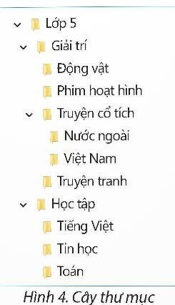
Câu 1: Quan sát Hình 4. cho biết bạn An phân loại tài liệu để quản lí, lưu trữ trên máy tính như thế nào?
- Trong thư mục Lớp 5 bạn An phân loại trên máy tính thành 2 thư mục chính là Giải trí, và Học tập. Trong các thư mục chính có các thư mục con sắp xếp hợp lí.
- Bạn An sắp sếp và phân loại trong thư mục Lớp 5 thành 3 thư mục chính là Giải trí, Truyện cổ tích và Học tập. Trong các thư mục chính có các thư mục con sắp xếp chưa hợp lí.
Đáp án đúng: A
Câu 2: Sắp xếp các việc dưới đây theo thứ tự đúng để thực hiện tìm tệp, thư mục trong máy tính bằng công cụ tìm kiếm:
- Kích hoạt phần mềm File Explorer;
- Chọn tệp (thư mục) trong danh sách kết quả tìm kiếm, nháy phải chuột rồi chọn Open file location (Open folder location);
- Gõ từ khoá vào ô tìm kiếm rồi gõ phím Enter;
- Chọn phạm vi tìm kiếm.
A. 1, 4, 3, 2. B. 2, 1, 4, 3. C. 2, 4, 3, 1. D. 1, 4, 2, 3.
Đáp án đúng: A
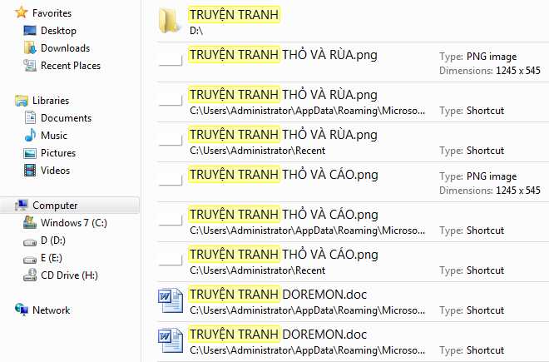
Câu 3: Hình bên là kết quả tìm kiếm tệp tin hoặc thư mục sau khi bạn An nhập từ khóa vào ô tìm kiếm trong cửa sổ File Explorer, bạn An đã nhập từ khóa nào?
- Truyện tranh thỏ và rùa;
- Thỏ và rùa;
- Thỏ và cáo;
- Truyện tranh.
Đáp án đúng: D

